**ФЕДЕРАЛЬНОЕ ГОСУДАРСТВЕННОЕ АВТОНОМНОЕ ОБРАЗОВАТЕЛЬНОЕ УЧРЕЖДЕНИЕ ВЫСШЕГО ОБРАЗОВАНИЯ**

**МОСКОВСКИЙ ПОЛИТЕХНИЧЕСКИЙ УНИВЕРСИТЕТ**

***Факультет Информационных технологий Кафедра Информатики и информационных технологий***

# направление подготовки

**09.03.02 «Информационные системы и технологии»**

ЛАБОРАТОРНАЯ РАБОТА № 3

**Дисциплина:** Технология кроссплатформенного программирования

**Тема:** Работа со строками и датами

# Выполнил(а): студент(ка) группы

Хайруллина Алина Ринатовна

(Фамилия И.О.)

**Дата, подпись**

(Дата) (Подпись)

**Проверил:**

(Фамилия И.О., степень, звание) **(Оценка)**

**Дата, подпись**

(Дата) (Подпись)

# Замечания:

**Москва 2023**

# ЛАБОРАТОРНАЯ РАБОТА № 3

1. Напишите программу с методом для отображения текстовой строки в обратном порядке

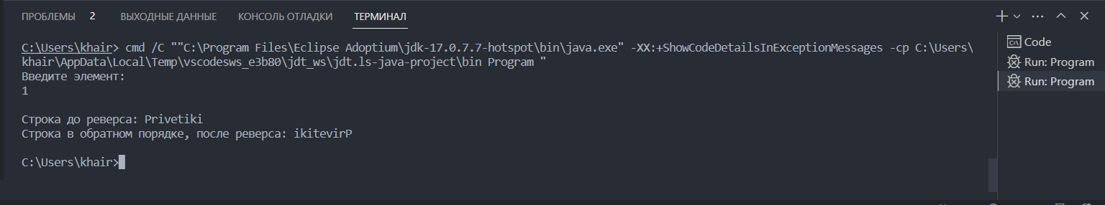

1. Напишите программу с методом для подсчета количества вхождений символа в текстовую строку

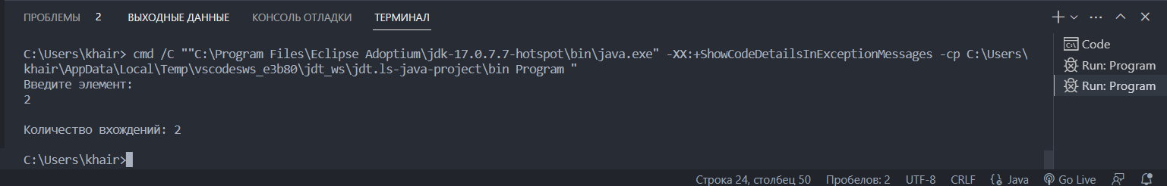

1. Напишите программу с методом, которым текст отображается в консоли, причем каждое слово из текста отображается в отдельной строке.

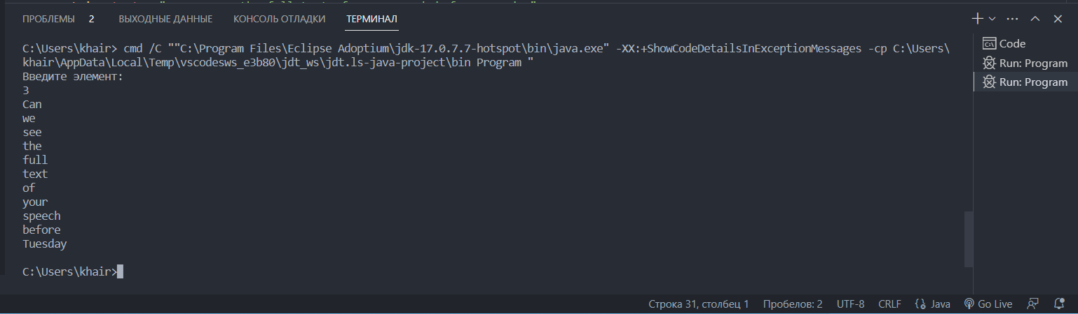

1. Напишите программу, в которой определяется время и дата через 1 000 000 секунд после текущей даты и времени.

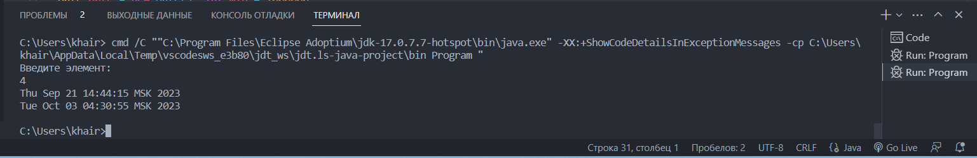

1. Напишите программу, в которой на заданном интервале времени случайно выбирается дата и время, и для этой даты отображается день недели.

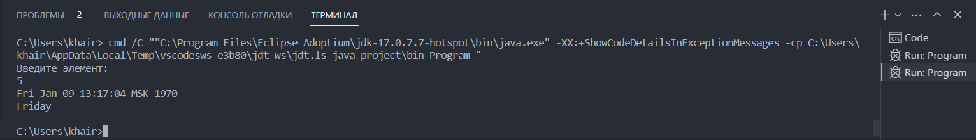

1. Напишите программу, в которой дата выводится в формате, в котором сначала следует год, затем месяц, после этого – день месяца.

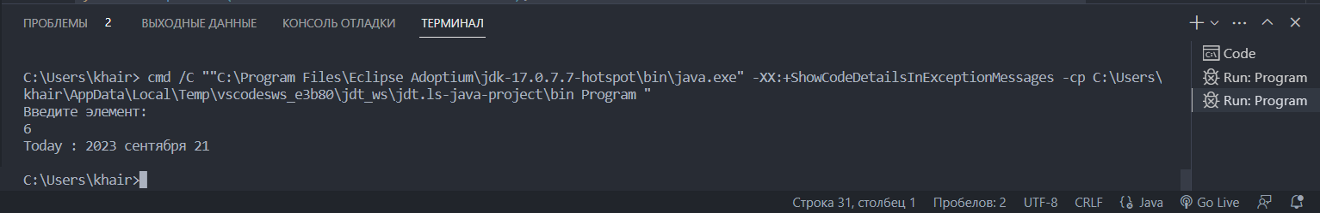

**Листинг:**

import java.text.DateFormat; import java.text.SimpleDateFormat; import java.util.ArrayList;

import java.util.Date; import java.util.List; import java.util.Locale; import java.util.Random; import java.util.Scanner;

import java.util.regex.Matcher; import java.util.regex.Pattern;

public class Program {

public static void main(String[] args) { Scanner scanner = new Scanner(System.in); System.out.println("Введите элемент: ");

int n = scanner.nextInt(); switch(n){

case 1 -> backwards(); case 2 -> count();

case 3 -> splitText(); case 4 -> time(); case 5 -> week();

case 6 -> format();

}

}

static void backwards() { String str = "абвгдеёжзи";

String reverse = new StringBuffer(str).reverse().toString(); System.out.println("\nСтрока до реверса: " + str); System.out.println("Строка в обратном порядке, после реверса: " +

reverse);

}

static void count(){

String someString = "elephant"; char someChar = 'e';

int count = 0;

for (int i = 0; i < someString.length(); i++) { if (someString.charAt(i) == someChar) { count++;

}

}

System.out.println("\nКоличество вхождений: " + count);

}

static void splitText() {

String text = "Can we see the full text of your speech before Tuesday";

Pattern p = Pattern.compile("\\w+"); Matcher m = p.matcher(text); List<String> words = new ArrayList<>(); while (m.find())words.add(m.group()); for (int i = 0; i < words.size(); i++) {

System.out.println(words.get(i));

}

}

static void time(){

Date date = new Date(); System.out.println(date); long now = date.getTime();

long next = now + 1000000000; date.setTime(next); System.out.println(date);

}

static void week(){

Date date = new Date(); int min = 1000000;

int max = 2000000000; int diff = max - min;

Random random = new Random(); int i = random.nextInt(diff + 1);

i += min; date.setTime(i);

Locale locale = Locale.ENGLISH;

DateFormat formatter = new SimpleDateFormat("EEEE", locale); System.out.println(date); System.out.println(formatter.format(date));

}

static void format(){

Date date = new Date();

DateFormat formatter = new SimpleDateFormat("yyyy MMMM dd"); String today = formatter.format(date);

System.out.println("Today : " + today);

}

}

